СОВЕТ ВЫСОКОГОРСКОГО МУНИЦИПАЛЬНОГО РАЙОНА  РЕСПУБЛИКИ ТАТАРСТАН | 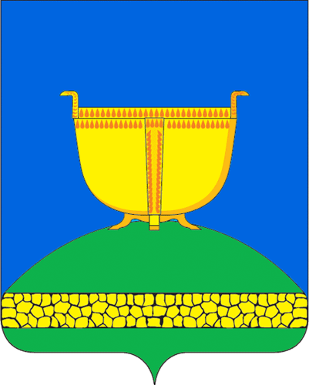 | ТАТАРСТАН РЕСПУБЛИКАСЫ БИЕКТАУ МУНИЦИПАЛЬ  РАЙОНЫ СОВЕТЫ
Кооперативная ул., 5, пос. ж/д станции  Высокая Гора, Высокогорский район, Республика Татарстан, 422700 |  | Кооперативная ур, 5. Биектау т/ю  станциясе поселогы, Биектау районы,  Татарстан Республикасы, 422700
Тел.: +7 (84365) 2-30-60, e-mail: biektau@tatar.ru, www.vysokaya-gora.tatarstan.ru

РЕШЕНИЕ КАРАР
___________ 2024г. № ____

Об объявлении конкурса на замещение должности руководителя Исполнительного комитета Высокогорского муниципального района Республики Татарстан

В связи с досрочным прекращением полномочий руководителя Исполнительного комитета Высокогорского муниципального района Республики Татарстан Дамира Фаритовича Шайдуллина, руководствуясь статьей 37 Федерального закона от 6 октября 2003 года № 131-ФЗ «Об общих принципах организации местного самоуправления в Российской Федерации», статьей 26 Закона Республики Татарстан от 28 июля 2004 года № 45-ЗРТ, статьей 19 Кодекса Республики Татарстан о муниципальной службе, статьей 51 Устава Высокогорского муниципального района Республики Татарстан, решениями Совета Высокогорского муниципального района Республики Татарстан от 11.07.2018 № 227 «О Положении о порядке проведения конкурса на замещение должности руководителя Исполнительного комитета Высокогорского муниципального района Республики Татарстан» (в редакции решений от 19.10.2020 № 9, 15.09.2021 № 103, 21.11.2023 № 352) Совет Высокогорского муниципального района Республики Татарстан

РЕШИЛ:
1. Объявить конкурс на замещение должности руководителя Исполнительного комитета Высокогорского муниципального района Республики Татарстан и провести его в соответствии с Положением о порядке проведения конкурса на замещение должности руководителя Исполнительного комитета Высокогорского муниципального района Республики Татарстан, утверждённым решением Совета Высокогорского муниципального района Республики Татарстан от 11.07.2018 № 227 (в редакции решений от 19.10.2020 № 9, 15.09.2021 № 103, 21.11.2023 № 352).
Прием документов на конкурс от претендентов на замещение должности руководителя Исполнительного комитета Высокогорского муниципального района Республики Татарстан производить с 26 сентября 2024 года по 15 октября 2024 года включительно по адресу: 422700, Республика Татарстан, Высокогорский муниципальный район, пос. ж/д ст. Высокая Гора ул. Кооперативная, д.5 с 8.00 до 17.00 часов ежедневно, кроме выходных и праздничных дней.
2. Утвердить состав конкурсной комиссии для рассмотрения кандидатур на замещение должности руководителя Исполнительного комитета Высокогорского муниципального района Республики Татарстан (далее – Конкурсная комиссия) с учетом Указа Раиса Республики Татарстан от 25 мая 2023 г. № 332 «О назначении членов конкурсных комиссий для рассмотрения кандидатур на замещение должностей руководителей исполнительных комитетов муниципальных районов и городских округов Республики Татарстан» согласно приложению.
3. Конкурсной комиссии провести конкурс на замещение должности руководителя Исполнительного комитета Высокогорского муниципального района Республики Татарстан до 22 октября 2024 года и представить результаты конкурса и информацию о кандидатах в Совет Высокогорского муниципального района Республики Татарстан.
4. Опубликовать сообщение о проведении конкурса на замещение должности руководителя Исполнительного комитета Высокогорского муниципального района Республики Татарстан в районной газете «Высокогорские Вести».
5. Обнародовать настоящее решение путем размещения на официальном сайте Высокогорского муниципального района Республики Татарстан http://vysokaya- gora.tatarstan.ru.
6. Контроль за исполнением настоящего решения возложить на заместителя председателя Совета Высокогорского муниципального района Республики Татарстан А.Ш. Шакирова.

Председатель Совета,
Глава муниципального района Р.Ф. Хисамутдинов

Приложение
к решению Совета Высокогорского муниципального района
Республики Татарстан
от ________2024 № ____

Состав конкурсной комиссии для рассмотрения кандидатур на замещение должности руководителя Исполнительного комитета Высокогорского муниципального района Республики Татарстан

1. Айзатуллин Марат Мансурович - министр строительства, архитектуры и жилищно-коммунального хозяйства Республики Татарстан.
2. Мухаметшин Наиль Рашитович - главный советник Управления Раиса Республики Татарстан по работе с территориями
3. Хакимзянов Ленар Саетзянович - заместитель министра культуры Республики Татарстан.
4. Шакиров Анас Шаукатович - заместитель Главы Высокогорского муниципального района, депутат Совета Высокогорского муниципального района, председатель комиссии.
5. Сабирова Айгуль Ильгизовна - начальник юридического отдела Совета района, заместитель председателя комиссии.
6. Фатхуллина Юлия Геннадьевна - помощник Главы района по вопросам противодействия коррупции, секретарь комиссии.

